LAPORAN PRAKTIKUM PEMROGRAMAN PYTHON

UJIAN TENGAH SEMESTER  
(UTS)

## Oleh :

Diana Lathifa

NIM V3922016

## Dosen :

Yusuf Fadlila Rachman, S.Kom., M.Kom

**PS D-III TEKNIK INFORMATIKA**

**SEKOLAH VOKASI**

**UNIVERSITAS SEBELAS MARET**

**2023**

**PENJELASAN PROGRAM**

1. Membuat koneksi pada database SQL

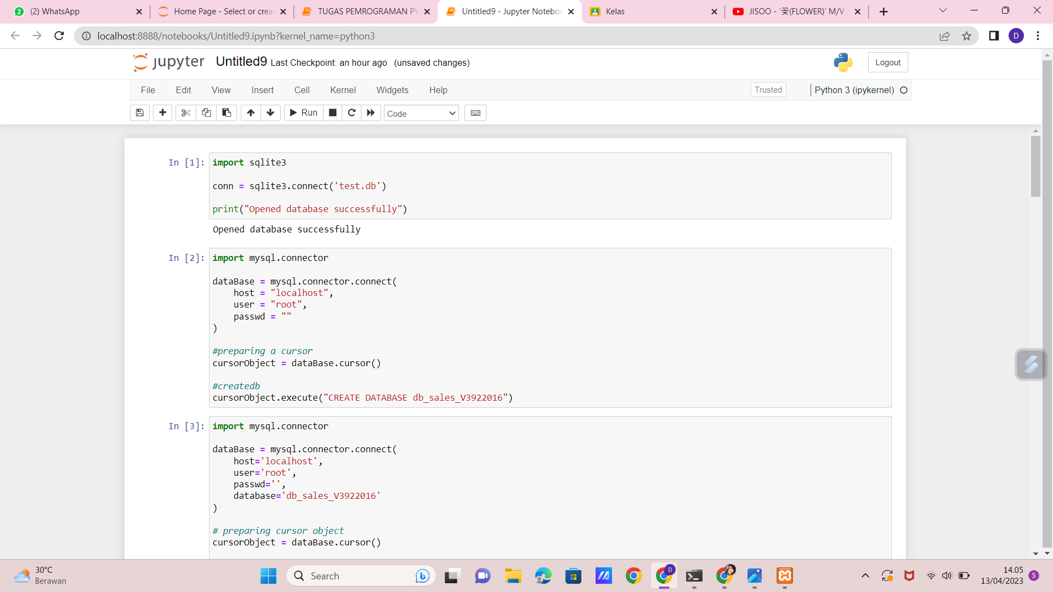

Script tersebut adalah sebuah contoh kode Python yang menggunakan modul sqlite3 untuk terhubung dan berinteraksi dengan database SQLite yang disimpan dalam file dengan nama test.db. Pertama-tama, script tersebut membuka koneksi ke database SQLite dengan memanggil fungsi connect() dari modul sqlite3, dengan argumen berupa nama file database yang akan dibuka. Jika file database belum ada, maka fungsi ini akan membuat file tersebut.

Setelah berhasil terhubung dengan database, script kemudian mencetak pesan "Opened database successfully" sebagai tanda bahwa koneksi berhasil dilakukan. Kode ini hanya membuka koneksi ke database dan mencetak pesan, tanpa melakukan operasi apapun pada database. Untuk melakukan operasi pada database seperti membuat tabel, mengisi data, atau mengambil data, perlu ditambahkan kode tambahan setelah koneksi berhasil dibuka.

1. Membuat database baru dengan format db_sales_NIM



Script di atas merupakan kode Python yang menggunakan modul mysql.connector untuk terhubung dengan server database MySQL dan membuat sebuah database baru dengan nama db_sales_V3922016. Pada baris pertama, script membuat koneksi ke server MySQL dengan memanggil fungsi connect() dari modul mysql.connector. Fungsi ini menerima beberapa argumen untuk menyediakan informasi tentang host server, pengguna dan kata sandi untuk masuk ke server MySQL. Setelah berhasil terhubung ke server MySQL, script membuat objek cursor dengan memanggil fungsi cursor() dari objek koneksi. Objek cursor digunakan untuk mengeksekusi perintah SQL di dalam database.

Selanjutnya, script menjalankan perintah SQL untuk membuat sebuah database baru dengan menggunakan method execute() pada objek cursor. Perintah SQL yang dijalankan adalah "CREATE DATABASE db_sales_V3922016". Jika perintah SQL tersebut berhasil dijalankan, maka akan membuat sebuah database baru dengan nama db_sales_V3922016. Namun, sebaiknya kode tersebut dilengkapi dengan penanganan kesalahan pada saat mengakses database, misalnya dengan menggunakan blok try-except untuk menangani exception yang mungkin terjadi pada saat koneksi ke server atau ketika menjalankan perintah SQL.

1. Membuat sebuah tabel baru dengan nama data_stok_barang di dalam database db_sales_V3922016.

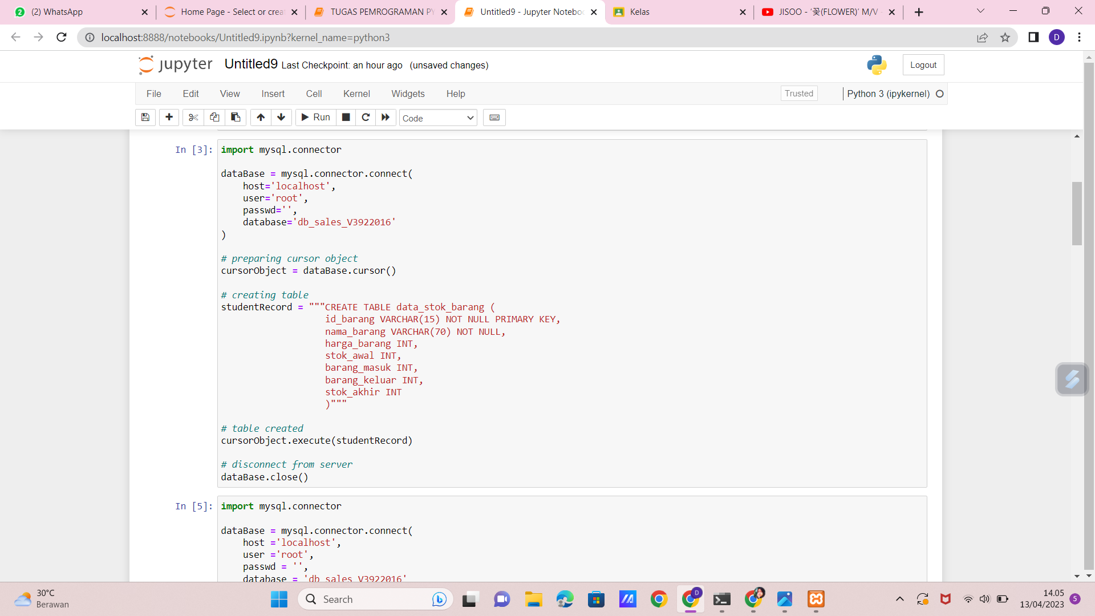

Pada baris pertama, script membuat koneksi ke server MySQL dengan memanggil fungsi connect() dari modul mysql.connector. Fungsi ini menerima beberapa argumen untuk menyediakan informasi tentang host server, pengguna dan kata sandi untuk masuk ke server MySQL, serta nama database yang akan digunakan. Setelah berhasil terhubung ke database, script membuat objek cursor dengan memanggil fungsi cursor() dari objek koneksi. Objek cursor digunakan untuk mengeksekusi perintah SQL di dalam database. Selanjutnya, script menjalankan perintah SQL untuk membuat sebuah tabel baru dengan menggunakan method execute() pada objek cursor.

Perintah SQL di atas akan membuat sebuah tabel baru bernama data_stok_barang dengan tujuh kolom, yaitu id_barang, nama_barang, harga_barang, stok_awal, barang_masuk, barang_keluar, dan stok_akhir. Kolom id_barang menjadi primary key atau kunci utama pada tabel ini. Setelah tabel berhasil dibuat, objek koneksi diakhiri dengan memanggil method close().

1. Membuat fungsi insert, show, update, hapus, dan search berdasarkan table yang dibuat.

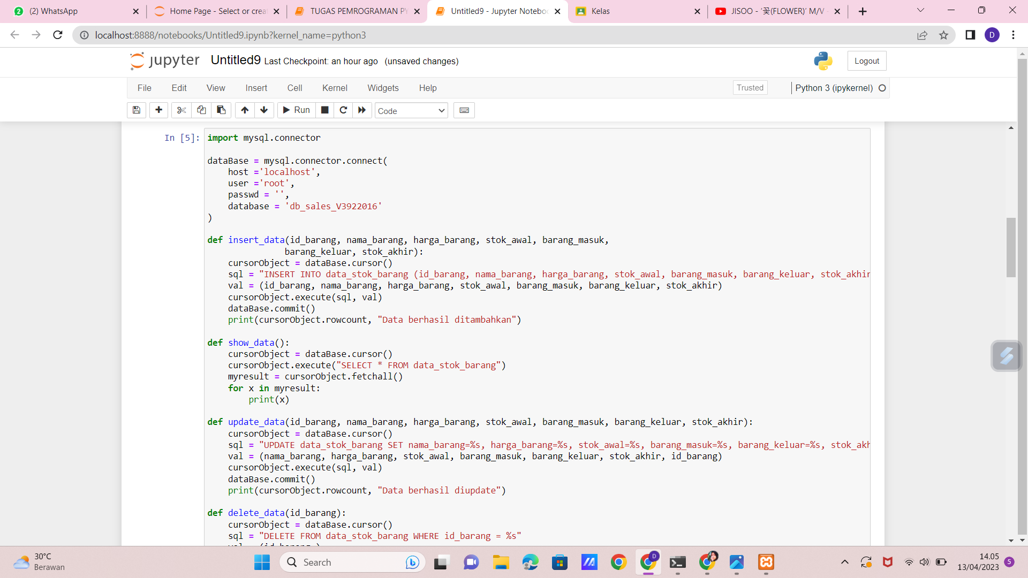

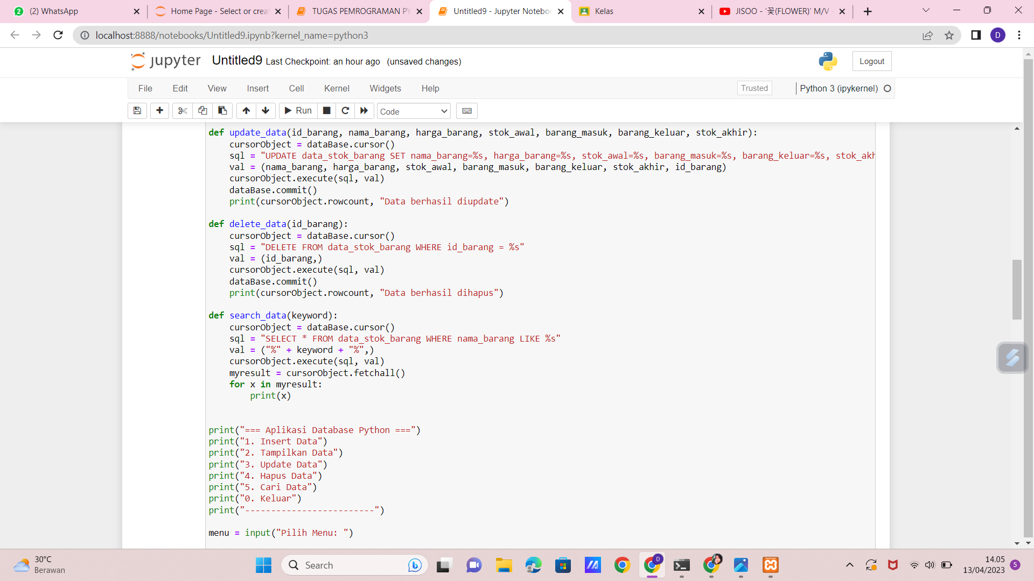

Program yang Anda berikan merupakan sebuah aplikasi sederhana untuk mengelola data stok barang menggunakan database MySQL.

Pertama-tama, program ini terhubung dengan database menggunakan modul mysql.connector. Kemudian, program membuat sebuah tabel bernama "data_stok_barang" dengan beberapa kolom untuk menyimpan data stok barang.

Program memiliki beberapa fungsi, yaitu:

1. insert_data() untuk menambahkan data stok barang baru ke dalam database.
2. show_data() untuk menampilkan seluruh data stok barang yang tersimpan di dalam database.
3. update_data() untuk mengubah data stok barang yang sudah ada di dalam database.
4. delete_data() untuk menghapus data stok barang dari database.
5. search_data() untuk mencari data stok barang berdasarkan kata kunci tertentu.

Program juga memiliki sebuah menu yang menampilkan beberapa opsi pilihan, yaitu:

1. Insert Data untuk menambahkan data stok barang baru.
2. Tampilkan Data untuk menampilkan seluruh data stok barang yang tersimpan di dalam database.
3. Update Data untuk mengubah data stok barang yang sudah ada di dalam database.
4. Hapus Data untuk menghapus data stok barang dari database.

Cari Data untuk mencari data stok barang berdasarkan kata kunci tertentu. Keluar untuk keluar dari program. Selanjutnya, program menampilkan menu dan meminta pengguna untuk memilih salah satu pilihan dari menu tersebut. Setelah pengguna memilih pilihan, program akan mengeksekusi fungsi sesuai dengan pilihan pengguna. Program akan terus menampilkan menu dan meminta pengguna untuk memilih pilihan hingga pengguna memilih opsi "Keluar" untuk mengakhiri program.

1. Hasil Pemrograman

